

**TISKOVÁ ZPRÁVA**

Východočeská galerie v Pardubicích

V Pardubicích dne 20. února 2020

**Východočeská galerie v Pardubicích vás zve na výstavu:**

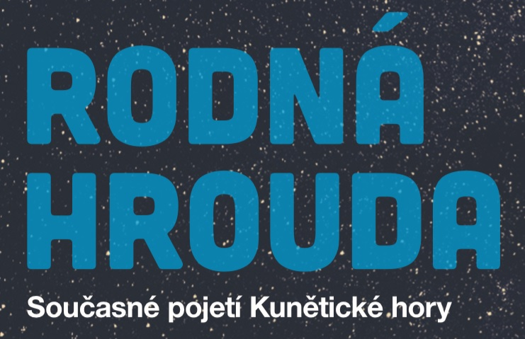

**termín výstavy:**  **4 4. 3. – 21. 6. 2020**

**místo konání: Dům U Jonáše, Pernštýnské náměstí 50, 530 02, Pardubice**

**kurátorka výstavy: MgA. Tereza Nováková**

**vernisáž: středa 4. 3. 2020 v 17:00**

**setkání s novináři se uskuteční již v 16:30**

**Nad výstavou převzal záštitu Roman Línek, první náměstek hejtmana Pardubického kraje.**

Výstava Rodná hrouda, nazvaná podle českého frazému označujícího rodiště nebo rodný kraj, odráží osobní vztah současných umělců ke Kunětické hoře. Propojuje jejich osobní příběhy s historií či současností a mýty s realitou.

Co pro nás toto spojení představuje a jak vnímáme rodný kraj? Ztotožníme se ještě v dnešní globalizované době se slovy Karla Čapka, která najdeme v jeho knize *Obrázky z domova (1938)*: „*Rodný kraj je kraj dětství, kraj prvních a proto nejsilnějších dojmů, objevů a poznatků. Člověk se musí vracet, protože tam vlastně nepřestal žít, ať se octne kdekoli. Rodný kraj je jako rodný jazyk; i kdyby někdo mluvil nebo psal jiným jazykem, nepřestane myslit a snít jazykem svého dětství. To není vliv, nýbrž něco původnějšího a silnějšího: to je kus vlastní duše a osobnosti*.“

Prezentovaná díla, často připravená „na míru“ výstavy, představují pardubické veřejnosti širokou škálu uměleckých přístupů. Téma reflexe rodného kraje, Kunětické hory jako motivu, symbolu, památky či přírodní dominanty. Výstava představuje smyslovou poctu symbolu města (vizuální, zvukovou i haptickou). Zahrnuje díla různorodých technik od malby, kresby, grafiky, fotografie, přes komiks, nová média a zvukové i prostorové instalace.

Jednotlivé práce ukazují člověka ve vztahu k místu, reagují na současný vzhled hory i okolí, zabývají se jednotlivostmi i celkem, konkretizují události v minulosti nebo naopak vize budoucnosti. Výstava představuje smyslovou poctu symbolu města (vizuální, zvukovou i haptickou). Výběr umělců různých generací je částečně založen na otevřené výzvě pro pardubické výtvarníky, doplněné o zajímavé nadregionální autory, kteří přistupují k tématu pohledem průzkumníka, cizince.

K výstavě je vyhlášena výtvarná soutěž **Na hradě a v podhradí**pro žáky MŠ, ZŠ, SŠ a rodinné kolektivy.

**Doprovodný program k výstavě:**

26. 3. 2020 od 10:00 a od 17:00

Komentovaná prohlídka výstav Fenomén Kuňka a Rodná hrouda s Terezou Novákovou

29. 4. od 18:00 až 20:00

Prezentace tvorby umělců zúčastněných na výstavě Rodná hrouda.

14. 5. 2020 od 10:00 do 18:00

OMG: VOLNÝ VSTUP do expozic, slavnostní vyhlášení vítězů soutěže **Na hradě a v podhradí**.

16. 5. 2020 od 10:00 do 18:00

Performativní výlet na mýtickou Kunětickou horu s umělcem Ondřejem bude doprovázený vyprávěním a drobnými performancemi v krajině. Sraz účastníků před Domem U Jonáše. Vstup do hradu si platí účastníci sami.

22. 5. 2020 od 17:00 do 23:00

MUZEJNÍ NOC v Domě U Jonáše: návštěvníci budou moci nahlédnout do způsobu práce pěti výtvarných umělců: Zdeněk Daněk, Jiří Grus, Petr Korunka, Adolf Lachman a Libuše Vendlová. Také bude po celou dobu probíhat prezentace Střední průmyslové školy kamenické a sochařské v Hořicích. 27. 5. 2020 od 10:00 a od 16:00

Komentovaná prohlídka výstav Fenomén Kuňka a Rodná hrouda s Terezou Novákovou.

27.5. 2020 od 17:00

Jak se staví pod Kuňkou: přednáška s diskuzí architekta Ing. arch. Ondřeje Teplého, stavebního historika MgA. Františka R. Václavíka a kastelána hradu Bc. Miloše Jirouška o problematice současné výstavby, veřejném prostoru a ochranném pásmu kolem Kunětické hory.

30. 5. od 9:00 do 17:00

Kurz kresby a malby v přírodě s nejlepším výhledem na Kunětickou horu pro dospělé pod vedením Víta Boučka, lektora VČG. Malířské potřeby s sebou, zajištěny budou stojany. Kurz se uskuteční v případě příznivého počasí, náhradní termín bude stanoven po dohodě v účastníky. Sraz účastníků na Kunětické hoře. Cena kurzu 250,- Kč. Na program je třeba se předem hlásit na e-mail: [vitboucek@email.cz](mailto:vitboucek@email.cz)

**Obrazová příloha:**

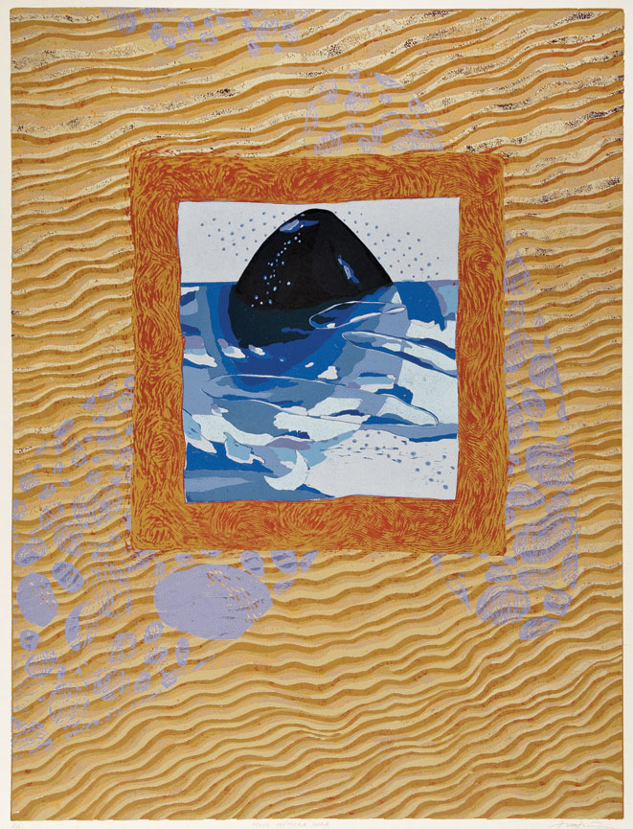

Ivo Křen, Moje mýtická hora – Východočeský Ararat, 1998, barevný linoryt, majetek autora

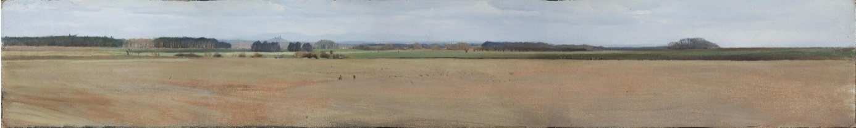

Zdeněk Daněk, Dva zajíci, 2003, olej na desce, majetek autora

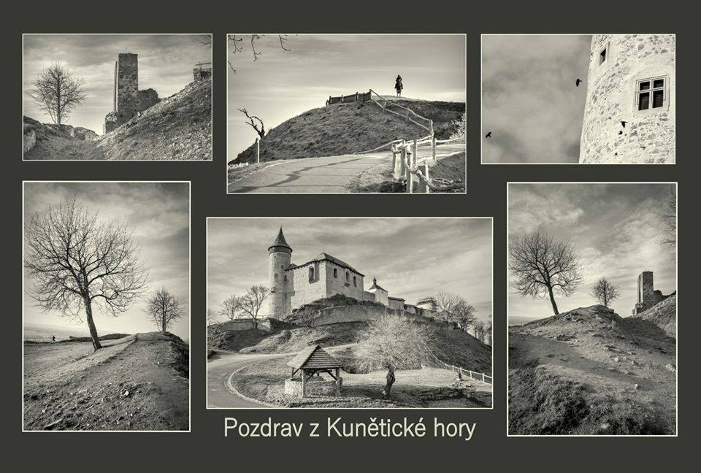

Luděk Vojtěchovský, Pozdrav z Kunětické hory, 2020, pohlednice, majetek autora

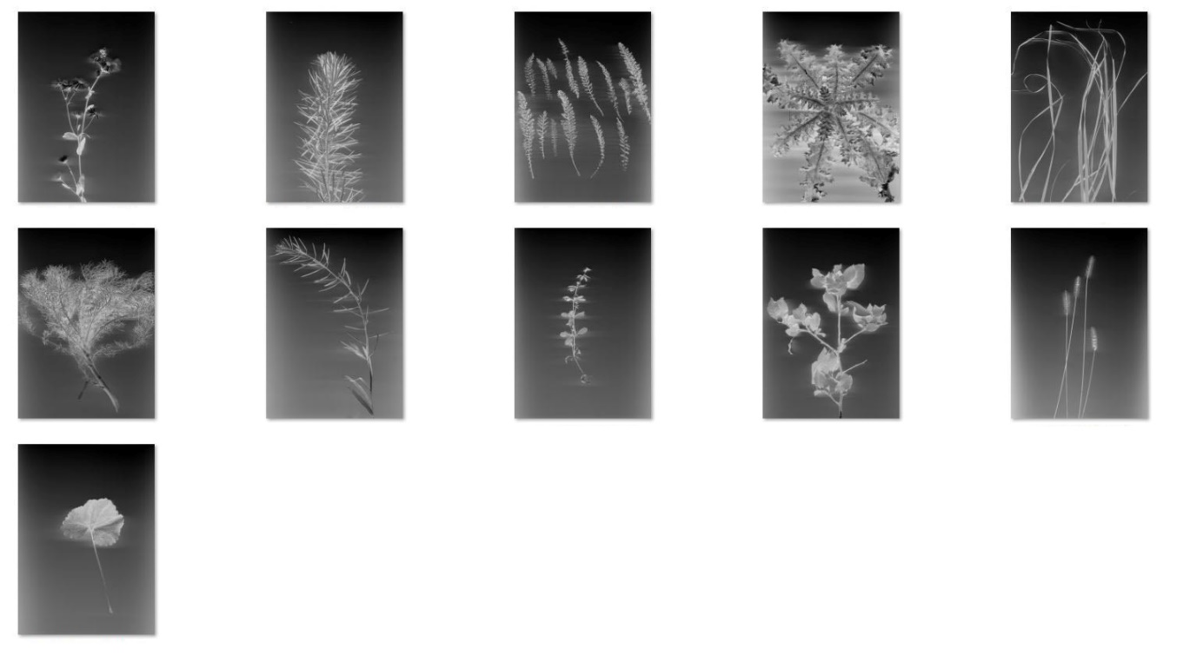

Jolana Havelková, Sběr na Kuňce, soubor fotografií, 1998/2019, majetek autorky

**Více informací, obrázky ke stažení a mnoho zajímavostí najdete na:** [**www.vcg.cz**](http://www.vcg.cz)

Východočeskou galerii zřizuje Pardubický kraj







Statutární město Pardubice podporuje kulturu





